ADI-SOYADI :
SINIFI-NO :
2017-2018 EĞİTİM ÖĞRETİM YILI
OKUMA BECERİLERİ DERSİ 5.SINIF 1.DÖNEM 1.DEĞERLENDİRME SINAVI

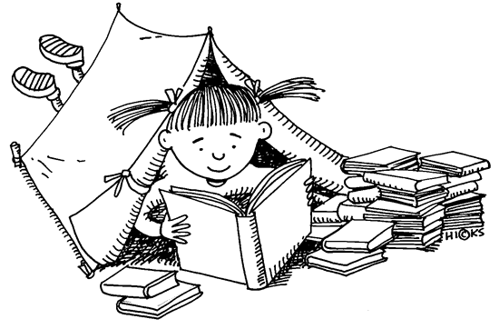
Kitap Sevgisi

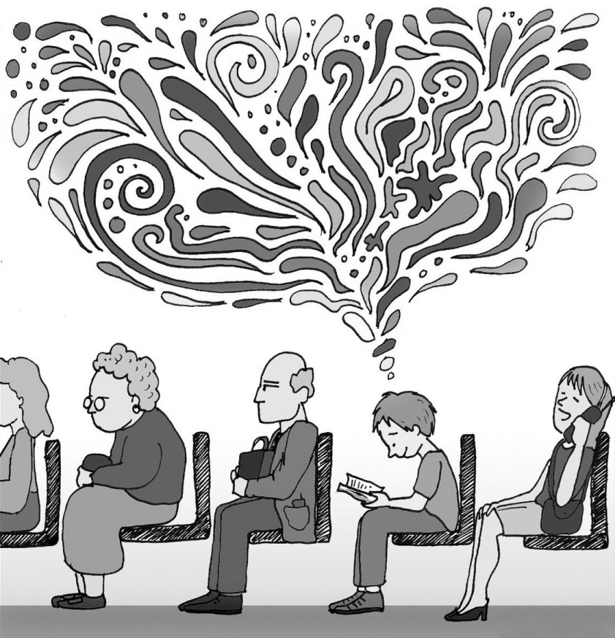
Kitap Sevgisi

ÖN KAPAK
ARKA KAPAK

M.C.B.
YAYINLARI
M.C.B. YAYINLARI

❶ Yukarıdaki resmin bir kitap kapağı olduğunu ve bu kitabı senin yazdığını hayal et.
Kitabın ön kapağını iyi incele ve içinde neler geçebileceğini düşünerek , şimdi bize bir tane kapak arkası tanıtım yazısı yazar mısın?
Kitapla ilgili merak uyandıran ve içeriği ile ilgili biraz da bilgi veren bir yazı olmalı. (30 Puan)

Kütüphane müdürü olsaydınız,
kütüphaneyi geliştirmek için neler yapardınız?
En etkileyici projeleriniz neler olurdu?(20 Puan)
❷ ❸


●

●

●

●

●

Kitap

Kitap denilince aklımıza bir sürü düşünce gelir.
Şimdi bize düşüncelerini sözcük sözcük yazar mısın?
Bize en az 20 sözcük yazmaya çalış.
Bu sözcükler çeşit çeşit olsun ki kitap hakkındaki fikirlerini tam olarak öğrenelim. (20 Puan)



❺ Bu sene okuduğun kitaplardan en beğenmediğin kitabı da
bana birazcık anlatabilir misin? Bilmek isterim.
(15 Puan)

❹ Bu sene okuduğun kitaplardan en beğendiğin kitabı
bana birazcık anlatabilir misin? Tanımak isterim.
(15 Puan)

Değerli çocuklarım,
çocukluğumda elime geçen
iki kuruştan birini
eğer kitaplara vermeseydim,
bugün yapabildiğim
işlerin hiçbirini yapamazdım.
Başarılar Diliyorum...

